Záměr obce prodat pozemky k výstavbě RD – lokalita pod hřištěm

Obec Velké Petrovice tímto zveřejňuje záměr prodat pozemky k výstavbě RD – lokalita pod hřištěm, za podmínek viz níže.

Pozemky: 257/14, 257/39, 257/42, 257/43, k.ú. Velké Petrovice

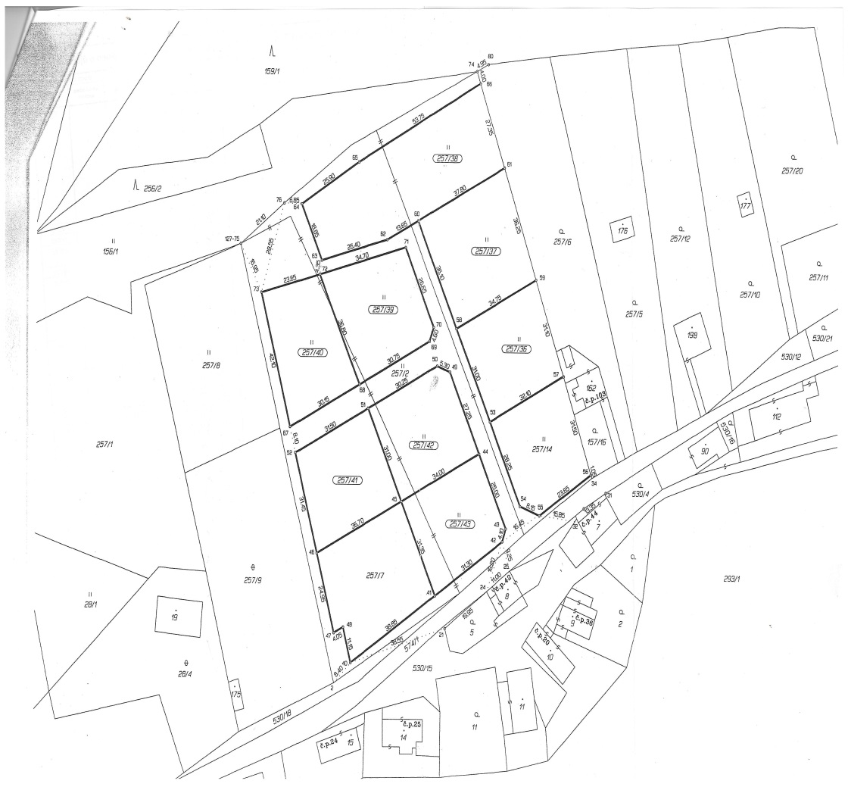

**Pravidla pro prodej schválené zastupitelstvem obce dne 15.2.2010**

* **cena 195,- Kč za m2**.
* výběr parcely je závislý na pořadí přihlášených, v případě přihlášky více zájemců na jednu parcelu v rámci jednoho dne bude řešen obálkovou metodou
* kupní smlouva bude uzavřena s následujícími podmínkami:

-Kupující se zavazují, že do 5 let ode dne nabytí právní moci rozhodnutí katastrálního úřadu o povolení vkladu vlastnického práva kupujícího k prodávanému pozemku postaví, resp. nechá postavit na tomto pozemku rodinný dům a zajistí, aby splňoval veškeré podmínky pro trvalé bydlení stanovené platnými právními předpisy, zejména zákonem č. 183/2006 Sb., o územním plánování a stavebním řádu (stavební zákon), ve znění pozdějších předpisů

- Kupující se zavazují, že nejméně po dobu 5 let bude přihlášen k trvalému pobytu na adrese postaveného domu

- V případě, že kupující poruší výše uvedené povinnosti, je povinen zaplatit prodávajícímu smluvní pokutu odpovídající rozdílu tržní ceny prodávaných pozemků a kupní ceny. Tržní cena byla stanovena na 400,- Kč za m2

Vyvěšeno dne: 2.1.2017

Sejmuto: